G.1引言

G.1.1 编写目的

数据库的表结构设计是整个项目开发中一个非常重要的环节,一个良好的数据库设计，可以提高开发效率，方便系统维护，并且为以后项目功能的扩展留下余地。我们通过书写这份文档说明，从各方面进行对校园地图的数据库设计规划，用它指导该系统在数据库各方面的内容，为系统开发的程序员、系统分析员提供基准文档。我们也希望通过写数据设计说明书，规范数据名称、数据范围、数据代码等。这份文档是项目小组共同作战的基础，有了开发规范、程序模块之间和项目成员之间的接口规则、数据方式，大家就有了共同的工作语言、共同的工作平台，使整个软件开发工作可以协调有序地进行。

G.1.2背景

说明：

a、说明待开发的数据库的名称和使用此数据库的软件系统的名称；

b、列出该软件系统开发项目的任务提出者，用户以及将安装该软件和这个数据库的计算站（中心）。

a)    待开发的数据库名称：LibraryClock

b）  待开发系统的名称：基于微信小程序的福州大学至诚学院的图书馆打卡；

c）  本项目的任务提出者：老师引导下同学们共同讨论的结果；

d）  开发者：

e）  用户：校内人员

G.1.3 定义

列出本文件中用到的专门术语的定义、外文首字母组词的原词组。

|  |  |  |
| --- | --- | --- |
| 词汇名称 | 词汇定义 | 备注 |
| C/S | 客户端/服务器 | Client/Server 的缩写 |
| SQL | SQL(Structured Query Language) | 是一种数据库查询和程序设计语言，用于存取数据以及查询、更新和管理关系数据库系统。 |
| E-R图 | 实体-联系图，提供了表示实体类型、属性和联系的方法，用来描述现实世界的概念模型。 | Entity -Relationship 的缩写 |

G.1.4  参考资料

1.经核准的用户合同、《用户需求说明书》和《项目开发委托合同书》；

2．《软件工程用户手册》,《软件工程操作手册》等

3．参考技术书籍如下：

《从零开始学微信小程序开发》——高洪涛 电子工业出版社 2018-2

《微信小程序快速开发》——易伟 人民邮电出版社 2017-5

G.2 外部设计

G.2.1  标识符和状态

数据库软件的名称：Mysql 8.0.21

数据库的名称：LibraryClock

|  |  |  |  |
| --- | --- | --- | --- |
| 表名 | 标识符或名称 | 描述信息 | 状态 |
| 学生表 | 学生id | 用来保存学生信息 | 使用 |
| 教师表 | 教师id | 用来保存教师信息 | 使用 |
| 管理员表 | 管理员id | 用来保存管理员信息 | 使用 |

|  |  |  |  |
| --- | --- | --- | --- |
| 视图名 | 标识符或名称 | 描述信息 | 状态 |
| 排行榜视图 | 无 | 更新排行榜 | 使用 |
| 在读时长视图 | 无 | 读取时长 | 使用 |
| 周末统计视图 | 无 | 阶段性的小结 | 使用 |
| 打卡次数视图 | 无 | 打卡次数 | 使用 |

G.2.2  使用它的程序

列出将要使用或记问此数据库的所有应用程序，对于这些应用程序的每一，给出它的名称和版本号。

|  |  |  |
| --- | --- | --- |
| 应用程序 | 访问的数据表 | 版本号 |
| 系统登陆 | 用户表 | 1.0 |
| 学生认证 | 用户表 | 1.0 |
| 排行榜信息 | 排行榜视图 | 1.0 |
| 在读时长 | 在读时长视图 | 1.0 |
| 周末统计 | 周末统计视图 | 1.0 |
| 打卡次数 | 打卡次数视图 | 1.0 |

G.2.3  约定

陈述一个程序员或一个系统分析员为了能使用此数据库而需要了解的建立标号、标识的约定，例如用于标识数据库的不同版本的约定，用于标识库内各个文卷、记录、数据项的命名约定等。

|  |  |  |
| --- | --- | --- |
| 文卷 | 记录 | 数据项的命名约定 |
| 学生表 | T_Stu | 无 |
| 教师表 | T_Tea | 无 |
| 管理员表 | T_Adm | 无 |
| 排行榜视图 | V_Rank | 无 |
| 在读时长视图 | V_Time | 无 |
| 周末统计视图 | V_CountWeek | 无 |
| 打卡次数视图 | V_Count | 无 |

G.2.4  专门指导

准备从事此数据库的生成、从事此数据库的测试、维护人员提供专门的指导。

G.2.5  支持软件

简单介绍同此数据库直接有关的支持软件，如数据库管理系统、存储定位程序、用于装入、生成、修改、更新数据库的程序等。说明这些软件的名称、版本号和主要功能我，如所用数据模型的类型、允许的数据容量等。列出这些支持软件的技术文件的标题，缩号及来源。

|  |  |  |
| --- | --- | --- |
| 支持软件名称 | 版本号 | 主要功能 |
| Mysql | 8.0.21 | 建立数据库并提供数据库维护与管理功能 |
| navicat | 11.1.13 | 管理员工具 |
| Python | 3.6.5 | 代码编写 |

G.3 结构设计

系统按照微信小程序官方文档的统一规划，运行在LibraryClock数据库中，采用了数据库的热备份技术，实现数据的有效和安全。

G.3.1  概念结构设计

说明本数据库将反映的现实世界中的实体，属性和它们之间的关系等的原始数据形式，包括各数据项、记录、系、文卷的标识符、定义、类型、度量单位和值哉，建立本数据库的每一幅用户视图。

**用户模块**

用户信息（用户id，用户姓名，专业，性别，打卡次数，周末统计，在读时长，权限）

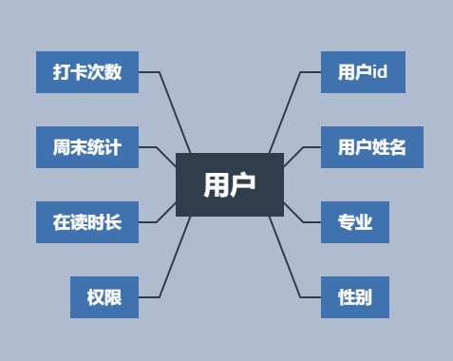

**视图模块**

视图（打卡，周末统计，在读时长，排行榜）

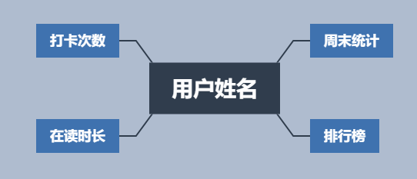

**G.3.2**  **逻辑结构设计**

说明把上述原始数据进行分解、合并后重新组织起来的数据库全局逻辑结构，包括所确定的关键字和属性、重新确定的记录结构和文卷结构、所建立的各个文卷之间的相互关系，形成本数据库的数据库管理员视图。

用户表（T_Stu，T_Tea，T_Adm）

|  |  |  |  |  |  |
| --- | --- | --- | --- | --- | --- |
| 字段名 | 数据类型 | 长度 | 主键 | 非空 | 描述 |
| 用户id | 整数 | 20 | 是 | 是 | 用户的唯一标识 |
| 用户姓名 | 字符串 | 20 |  | 是 | 姓名 |
| 专业 | 字符串 | 20 |  |  | 专业班级 |
| 性别 | 字符串 | 10 |  |  |  |
| 打卡次数 | 整数 | 20 |  |  |  |
| 周末统计 | 整数 | 20 |  |  |  |
| 在读时长 | 浮点数 | 20 |  |  |  |
| 权限 | 字符串 | 20 |  | 是 | 学生，老师，管理员 |

视图（V_Rank，V_Time，V_CountWeek，V_Rank）

|  |  |  |  |  |  |
| --- | --- | --- | --- | --- | --- |
| 字段名 | 数据类型 | 长度 | 主键 | 非空 | 描述 |
| 用户姓名 | 字符串 | 20 | 是 | 是 | 姓名，可以是昵称 |
| 打卡次数 | 整数 | 20 |  |  |  |
| 周末统计 | 整数 | 20 |  |  |  |
| 在读时长 | 浮点数 | 20 |  |  |  |
| 排行榜 | 整数 | 20 |  |  |  |

**G.3.3**  **物理结构设计**

数据库名称为: LibraryClock

存储位置：默认位置

建立系统程序员视图，包括：

1. 数据在内存中的安排，包括对索引区、缓冲区的设计；
2. 所使用的外存设备及外存空间的组织，包括索引区、数据块的组织与划分；
3. 访问数据的方式方法。

**创建 User 表（以**T_Stu**）为例**

CREATE TABLE IF NOT EXISTS `T_Stu`(

`id` INT(100) NOT NULL,

`name` VARCHAR(100) NOT NULL,

`major` VARCHAR(100) ,

`sex` VARCHAR(100) ,

`Count` INT(100) ,

`CountWeek` INT(100) ,

`Time` VARCHAR(100) ,

`permission` VARCHAR(100) ,

PRIMARY KEY ( `id` )

)ENGINE=InnoDB DEFAULT CHARSET=utf8;

**创建视图（以**V_Time**）为例**

CREATE VIEW V_Time AS

SELECT

name,Time

FROM

t_stu

**G.4** **运用设计**